Лабораторная работа №2

Архитектура компьютера

Баштованович Анита

Содержание

# 1 Цель работы

Изучить идеологию и применение средств контроля версий. Приобрести практические навыки по работе с системой git.

# 2 Задание

1. Создать отчет по выполнению лабораторной работы в соответствующем каталоге рабочего пространства (labs>lab02>report).
2. Скопировать отчеты по выполнению предыдущих лабораторных работ в соответствующие каталоги созданного рабочего пространства.
3. Загрузить файлы на github.

# 3 Теоретическое введение

Например, в табл. 1 приведено краткое описание стандартных каталогов Unix.

Таблица 1: Описание некоторых каталогов файловой системы GNU Linux

|  |  |
| --- | --- |
| Имя каталога | Описание каталога |
| / | Корневая директория, содержащая всю файловую |
| /bin | Основные системные утилиты, необходимые как в однопользовательском режиме, так и при обычной работе всем пользователям |
| /etc | Общесистемные конфигурационные файлы и файлы конфигурации установленных программ |
| /home | Содержит домашние директории пользователей, которые, в свою очередь, содержат персональные настройки и данные пользователя |
| /media | Точки монтирования для сменных носителей |
| /root | Домашняя директория пользователя root |
| /tmp | Временные файлы |
| /usr | Вторичная иерархия для данных пользователя |

Более подробно про Unix см. в [1–4].

# 4 Выполнение лабораторной работы

2.4.1. Настройка github На сайте https://github.com/ создаем учётную запись и заполняем основные данные. (Рис.1 [fig:001])

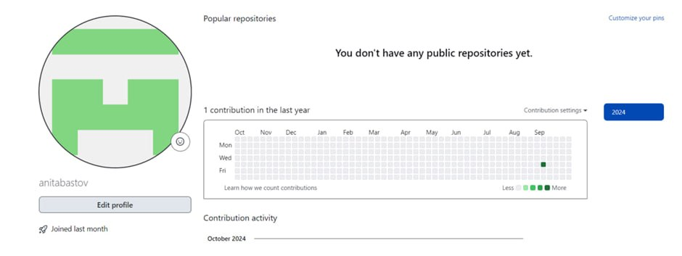

Рис. 1: Рис.1 профиль на github

2.4.2. Базовая настройка git Сначала сделаем предварительную конфигурацию git. Откроем терминал и введем следующие команды, указав свое имя и email репозитория:(Рис.2 [fig:002])



Рис. 2: Рис.2 user.name и user.email

При выполнении команды git config происходит изменение текстового файла конфигурации. Добавляем опцию –global для того, чтобы GРис.11 создание репозиторий на основе шаблонаit использовал эти данные в дальнейшем для всех наших действий. Настроим utf-8 в выводе сообщений git: (Рис.3 [fig:003])



Рис. 3: Рис.3 настройка utf-8

Зададим имя начальной ветки (будем называть её master):(Рис.4 [fig:004])

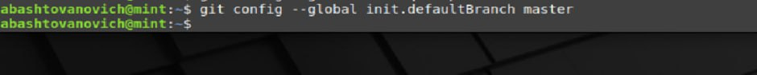

Рис. 4: Рис.4 имя начальной ветки

Параметр autocrlf (форматирование и пробелы):(Рис.5 [fig:005])

Рис. 5: Рис.5 параметр autocrlf

Рис. 5: Рис.5 параметр autocrlf

Параметр safecrlf:(Рис.6 [fig:006])



Рис. 6: Рис.6 параметр safecrlf

2.4.3. Создание SSH ключа Для последующей идентификации на сервере репозиториев нужно сгенерировать пару ключей (приватный и открытый):(Рис.7 [fig:007])

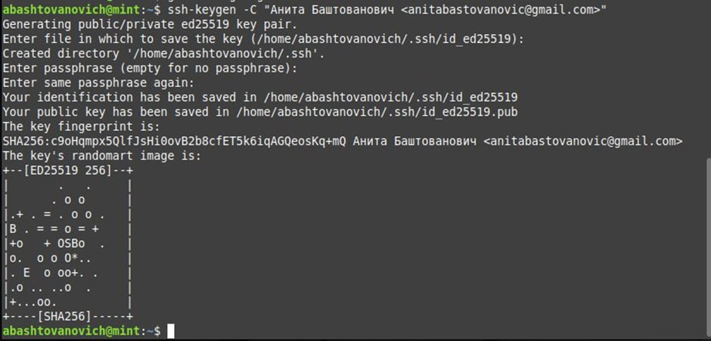

Рис. 7: Рис.7 команда ssh-keyget -C

Далее необходимо загрузить сгенерированный открытый (.pub) ключ. Зайдем на сайт http://github.org/ под своей учётной записью и перейдем в меню Setting. После этого выберем в боковом меню SSH and GPG keys и нужно нажать кнопку New SSH key. Скопируем из локальной консоли ключ в буфер обмена (cat ~/.ssh/id_rsa.pub | xclip -sel clip) вставляем ключ в появившееся на сайте поле и указываем для ключа имя (Title).(Рис.8 [fig:008])(Рис.9 [fig:009])



Рис. 8: Рис.8 копия ключа

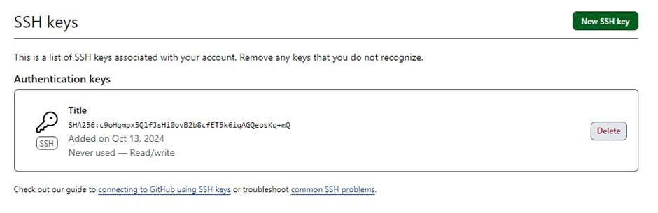

Рис. 9: Рис.9 загрузка сгенерированного ключа

2.4.4. Сознание рабочего пространства и репозитория курса на основе шаблона Откройем терминал и создадим каталог для предмета «Архитектура компьютера»:(Рис.10 [fig:010])

Рис. 10: Рис.10 создание каталога

Рис. 10: Рис.10 создание каталога

2.4.5. Сознание репозитория курса на основе шаблона Репозиторий на основе шаблона создаем через web-интерфейс github. Перейдем на станицу репозитория с шаблоном курса https://github.com/yamadharma/course-directory-student-template. (Рис.11 [fig:011]) Далее выберите Use this template.

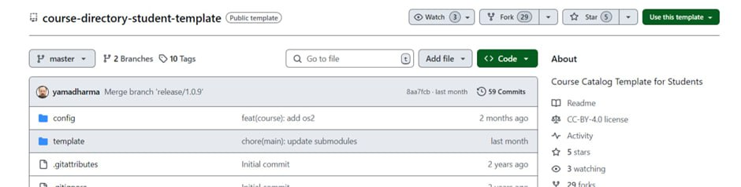

Рис. 11: Рис.11 создание репозиторий на основе шаблона

В открывшемся окне задаём имя репозитория study_2024–2025_arh-pc и создаём репозиторий (кнопка Create repository from template).(Рис.12 [fig:012])

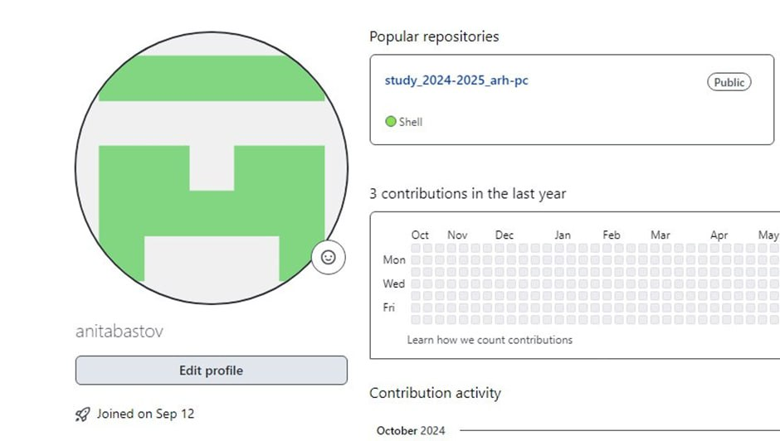

Рис. 12: Рис.12 репозиторий study_2024–2025_arh-pc

Откроем терминал и перейдём в каталог курса:(Рис.13 [fig:013])

Рис. 13: Рис.13 переход в каталог

Рис. 13: Рис.13 переход в каталог

Клонирую созданный репозиторий:(Рис.14 [fig:014])(Рис.15 [fig:015])

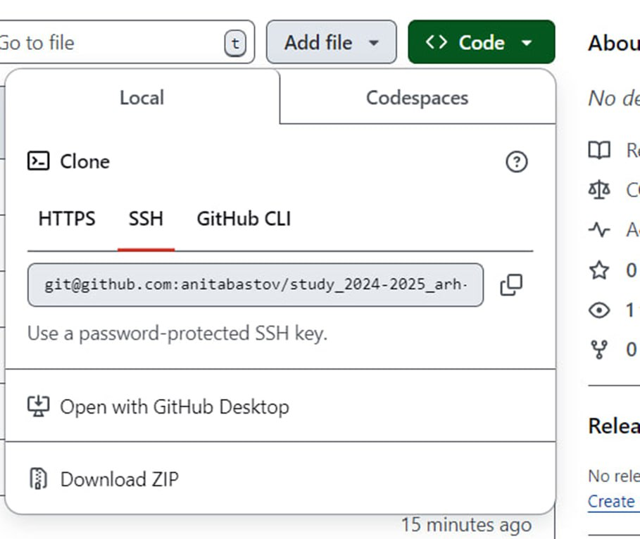

Рис. 14: Рис.14 ssh для клонирования

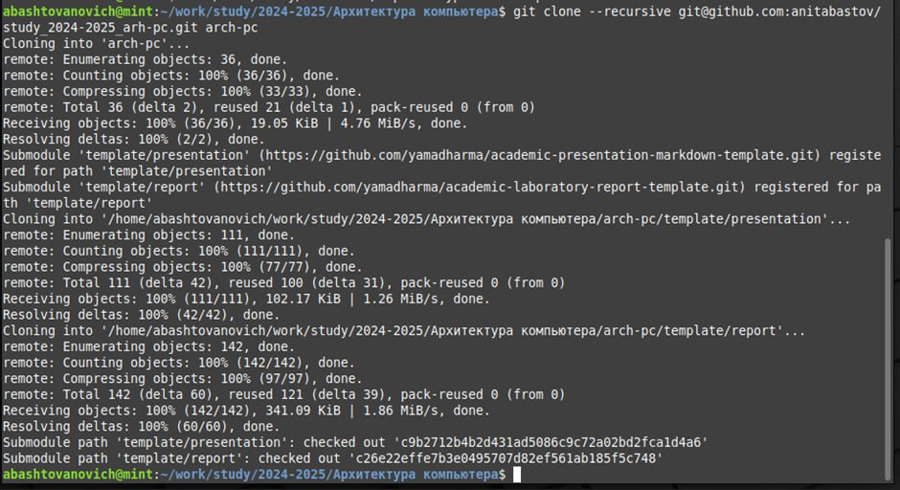

Рис. 15: Рис.15 команда git clone

2.4.6 Настройка каталога курса Перейдём в каталог курса:(Рис.16 [fig:016])

Рис. 16: Рис.16 переход в каталог

Рис. 16: Рис.16 переход в каталог

Удалим лишние каталоги:(Рис.17 [fig:017])

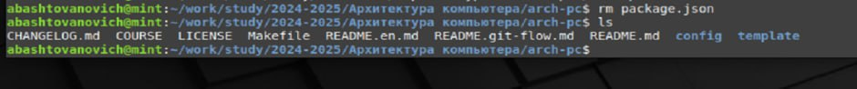

Рис. 17: Рис.17 удаление лишних каталогов

Создадим необходимые каталоги:(Рис.18 [fig:018])

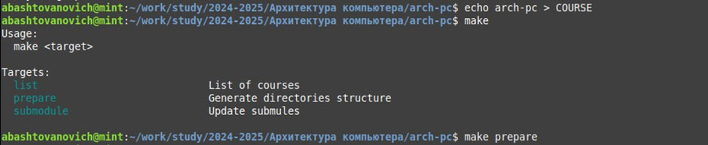

Рис. 18: Рис.18 создание необходимых каталогов

Отправляем файлы на сервер (прикрепляю не все скриншоты):(Рис.19 [fig:019])(Рис.20 [fig:020])(Рис.21 [fig:021])

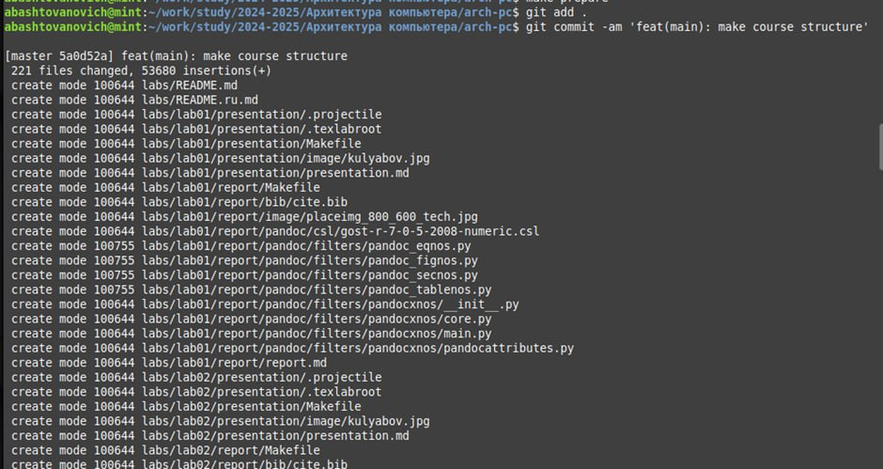

Рис. 19: Рис.19 отправка файлов

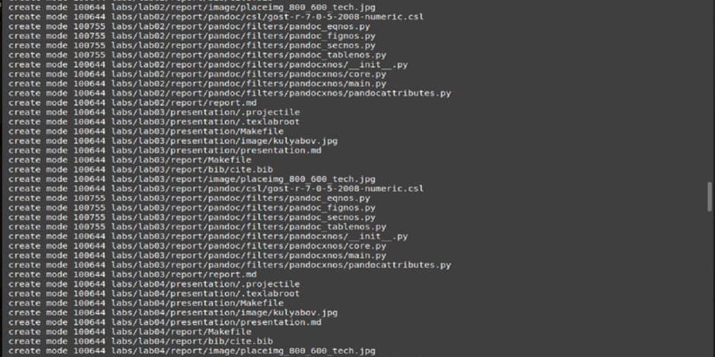

Рис. 20: Рис.20 отправка файлов

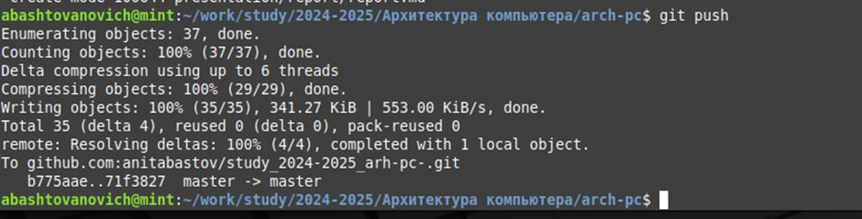

Рис. 21: Рис.21 отправка файлов

Проверяем правильность создания иерархии рабочего пространства в локальном репозитории на странице github:(Рис.22 [fig:022])

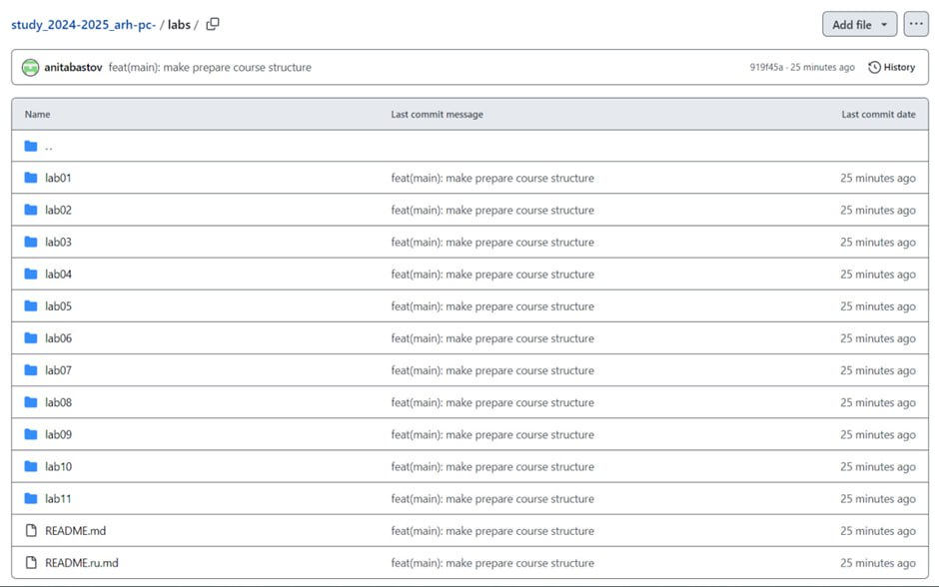

Рис. 22: Рис.22 иерархия

2.5. Задание для самостоятельной работы Загрузжаем файлы на github.(Рис.23 [fig:023])(Рис.24 [fig:024])

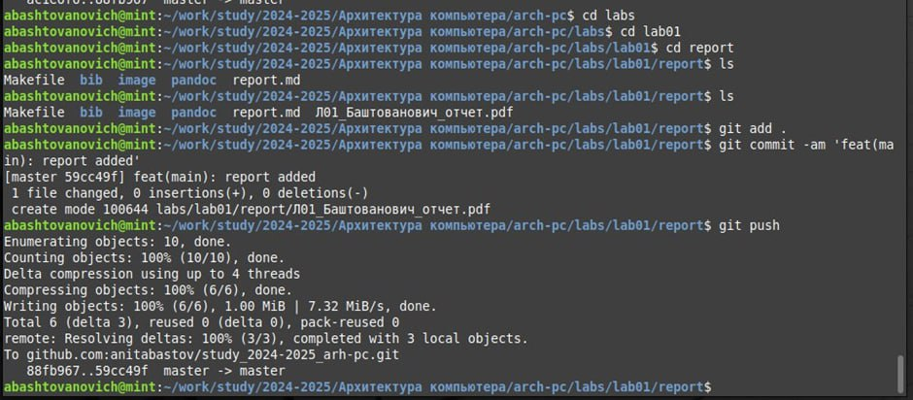

Рис. 23: Рис.23 загрузка предыдущей работы

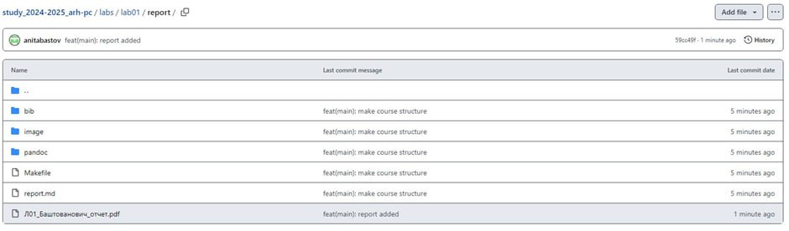

Рис. 24: Рис.24 загрузка предыдущей работы

По аналогии поступаем и со второй работой.

# 5 Выводы

В ходе работы удалось изучить идеологии системы контроля версий git и их применение. Приобрести практические навыки по работе с системой git.

# Список литературы

1. Таненбаум Э., Бос Х. Современные операционные системы. 4-е изд. СПб.: Питер, 2015. 1120 с.

2. Robbins A. Bash Pocket Reference. O’Reilly Media, 2016. 156 с.

3. Zarrelli G. Mastering Bash. Packt Publishing, 2017. 502 с.

4. Newham C. Learning the bash Shell: Unix Shell Programming. O’Reilly Media, 2005. 354 с.